Оформление/продление пропуска в связи с трудоустройством в г.Заречный
Пример оформления

ОГРН 1175835010937 ИНН 5838553681  Тел. 60-23-14, 60-08-73 proekt@mail.ru  29.11.2019  03-08/158  от_________________ №______________  на №______________ от ______________ | Исполняющему полномочия  Главы города Заречного  А.В. Костину
Уважаемый Алексей Владимирович!

Организация ООО «БизнесСтрой» зарегистрированная по адресу: г. Заречный, ул Индустриальная, д.21 ИНН 5838553681.
Осуществляет свою деятельность согласно Устава на территории города Заречного по адресу: г. Заречный, ул Индустриальная, д.21.
(Основной ОКВЭД 38.32 - переработка металлических и неметаллических отходов, мусора и прочих предметов во вторичное сырье, обычно с применением процесса механической или химической переработки).
Проводимая работа по укомплектованию вакантных должностей выявила отсутствие необходимых специалистов, в связи с чем организации требуются специалисты (инженер по строительству и маркетолог аналитик). Неоднократные обращения в ГКУ «Центр занятости населения» города Заречного Пензенской области результатов не дали (исх. № и дата письма в центр занятости, вх.№ и дата ответа центра занятости), в связи с чем прошу Вас рассмотреть вопрос о возможности оформления временного пропуска сроком на 1 год с хранением на КПП / на руках (выбрать нужное).

№ | Ф.И.О. | Дата рождения | Место рождения | Регистрация  по месту жительства | Паспортные данные | Место работы, должность
1 | Петров Алексей Васильевич | 25.02.1980 | г. Пенза | г. Пенза ул. Суворова, д. 48, кв. 45 | 2502 000001  01.07.2002 | ООО «БизнесСтрой»  инженер по строительству

Приложения: | 1 | Копии паспортов на каждого сотрудника на 6 л.
 | 2. | Копия трудовой книжки на 3 л.
 | 3 | Копия договора аренды в ЗАТО г. Заречный на 4 л. / Для ИП ЕГРИП

С инструкцией «О пропускном режиме закрытого административно-территориального образования (ЗАТО) г. Заречный Пензенской области», утвержденную постановлением Администрации города Заречного от 20.08.2021 №1521, с правилами въезда и пребывания в ЗАТО иногородних граждан, а также ответственностью за их своевременный выезд – ОЗНАКОМЛЕН.

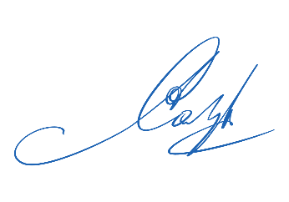
Контактный телефон, ответственного за оформление пропусков: +7 (908) 697 – 54 – 87
Ерёмкина Светлана Васильевна
Директор И.И. Сазонов
19.02.2024

